

**BÁO CÁO VỀ SHOP SNEAKER**

<https://sneaker.infinityfreeapp.com/Index.html>

**LỜI GIỚI THIỆU**

Ngày nay khoa học kỳ thuật phát triển, góp phần đắc lực trong công cuộc cách mạng khoa học kỹ thuật này phải kể đến lĩnh vực công nghệ thông tin. Công nghệ thông tin được ứng dụng trong nhiều lĩnh vực. Đặc biệt trong ngành kinh tế, nó đóng góp một phần đáng kể vào quá trình hội nhập. Như chúng ta đã biết, việc quản lý kinh doanh của nhiều cửa hàng vẫn rất thủ công. việc ghi chép thông qua số sách gặp rất nhiều trở ngại, gây khó khăn cho người quản lý khi muốn xem xét tình trạng các mặt theo ngày, tháng, quý... Từ thực tế đó việc xây dựng được một phần mềm quản lý cho một cửa hàng rất cần thiết.

Đề tài của tụi em là xây dựng trang web thời trang.Với đề tài này web sẽ cho phép người sử dụng thực hiện một cách nhanh chóng, chính xác việc nhập dữ liệu. lưu trữ, cập nhật thông tin các mặt hàng, thực hiện yêucầu báo cáo... với giao diện làm việc thân thiện, tiện dụng với người sử dụng hệ thống.

Tụi em đã hoàn thành xong đề tài này, chắc chắn không tránh khỏi nhiều thiếu

xót, rất mong nhận được sự đóng góp ý kiến của cô và các bạn.

Tụi em xin chân thành cảm ơn !

DANH MỤC HÌNH ẢNH TRONG BÀI

Hình 1: biểu đồ use case của khách hàng 10

Hình 2: Biểu đồ tuần tự đăng nhập hệ thống 18

Hình 3: Biểu đồ tuần tự đăng kí hệ thống 18

Hình 4: Biểu đồ tuần tự tìm kiếm sản phẩm 19

Hình 5: Biểu đồ tuần tự thêm vào yêu thích 19

Hình 6: Biểu đồ tuần tự thêm vào giỏ hàng 20

Hình 7: biểu đồ tuần tự thanh toán 21

Hình 8: Mô hình tuần tự xóa sản phẩm khỏi giỏ hàng 22

Hình 9: Trang quản lý yêu thích 22

Hình 10: Trang chủ và giao diện checkout 23

Hình 11: Trang giỏ hàng và giao diện thanh toán 23

Hình 12: Trang quản lý hóa đơn của khách 24

Hình 13: Trang quản lý đơn hàng của admin 24

MỤC LỤC

**Chương 1: Giới thiệu web** 5

**1.** **Tìm hiểu sơ lược về các ngôn ngữ lập trình được sửa dụng trong web** 5

**a.** **Khái niệm về Angularjs** 5

**b.** **Khái niệm về PHP** 6

**c.** **Khái niệm về Json** 7

**2.** **Cách thức hoạt động của các ngôn ngữ trong trang web** 7

**3.** **Hoạt động mua bán trên website** 7

**4.** **Phân tích yêu cầu hệ thống** 8

**Chương 2: Phân tích** 9

**1.** **Xác định các tác nhân** 9

**a.** **Các tác nhân** 9

**b.** **Xác định use case của từng tác nhân** 9

**2.** **Phân tích biểu đồ hệ thống của khách hàng** 10

**3.** **Biểu đồ tuần tự (sequence Diagram)** 18

**4.** **Một số giao diện chính của website** 22

# **Chương 1: Giới thiệu web**

# **Tìm hiểu sơ lược về các ngôn ngữ lập trình được sửa dụng trong web**

## **Khái niệm về Angularjs**

AngularJS là một framework có cấu trúc cho các ứng dụng web động. Nó cho phép bạn sử dụng HTML như là ngôn ngữ mẫu và cho phép bạn mở rộng cú pháp của HTML để diễn đạt các thành phần ứng dụng của bạn một cách rõ ràng và súc tích. Hai tính năng cốt lõi: Data binding và Dependency injection của AngularJS loại bỏ phần lớn code mà bạn thường phải viết. Nó xảy ra trong tất cả các trình duyệt, làm cho nó trở thành đối tác lý tưởng của bất kỳ công nghệ Server nào.

Để học được AngularJS bạn cần phải có những kiến thức cơ bản javascript, object, string …. Việc bạn có hiểu biết chuyên sâu về javascript sẽ giúp cho bạn dễ dàng

học AngularJS. Bản chất của AngularJS là hoạt động dạng Single Page, sử dụng API để lấy data, cho nên bạn cần biết các kĩ thuật DHTML, AJAX.

**Ưu điểm của angularJS**

* Cung cấp khả năng tạo ra các Single Page Aplication dễ dàng.
* Cung cấp khả năng data binding tới HTML, khiến cho người dùng cảm giác linh hoạt, thân thiện.
* Dễ dàng Unit test
* Dễ dàng tái sử dụng component
* Giúp lập trình viên viết code ít hơn với nhiều chức năng hơn.
* Chạy được trên các loại trình duyệt, trên cả PC lẫn mobile.

**Nhược điểm**

* Không an toàn : được phát triển từ javascript cho nên ứng dụng được viết bởi AngularJS không an toàn. Nên có sự bảo mật và xác thực phía server sẽ giúp ứng dụng trở nên an toàn hơn.
* Nếu người sử dụng ứng dụng của vô hiệu hóa JavaScript thì sẽ chỉ nhìn thấy trang cơ bản.

## **Khái niệm về PHP**

Là ngôn ngữ lập trình có mục đích ban đầu được thiết để phát triển website. Nguyên bản của nó được tạo ra bởi Rasmus Lerdorf vào năm 1994 và kể từ đó nó đã được sử dụng như ngôn ngữ ưu tiên số một cho các hệ thống CMS như WordPress, Drupal và Joomla. Theo thống kê năm 2018, hơn 80% trang web hiện nay được xây dựng bằng PHP.

**Ưu điểm:**

* Đầu tiên đó là PHP được sử dụng miễn phí. Là một lợi thế cực lớn cho ai muốn học lập trình này. Các bạn có thể học và thực hành theo dạng online. Không cần phải lo đến việc chi trả số tiền lớn để học lập trình.
* Cú pháp và cấu trúc của PHP tương đối dễ dàng. Nếu bạn muốn học về ngôn ngữ này, bạn sẽ không phải mất quá nhiều thời gian để hiểu được. Đa số các bạn lập trình viên thường ngại với cấu trúc khó. Là một ưu điểm lớn cho mọi người quan tâm và yêu thích hàng đầu về ngôn ngữ lập trình.
* Sẽ rất dễ kiếm được việc làm với mức lương khủng. Đa số công ty thiết kế web hiện nay đều có bộ phận PHP. Và đó là điều không thể thiếu. Ngoài ra còn có thêm các công ty về phần mềm. Nhiều công việc lớn khác nhau, cũng như nhiều công ty khác nhau sẽ mang lại cho bạn thu nhập đáng kể.
* Không chỉ với hiện tại mà trong tương lai. ngôn ngữ lập trình này sẽ còn phát triển mạnh me hơn nữa để khẳng định vị trí của mình luôn là cao nhất trong các bảng khảo sát ngôn ngữ lập trình.

**Nhược điểm của PHP**

* PHP còn hạn chế về cấu trúc ủa ngữ pháp. Nó không được thiết kế gọn gàng và không được đẹp mắt như những ngôn ngữ lập trình khác.
* PHP chỉ có thể hoạt động và sử dụng được trên các ứng dụng trong web.

Đó chính là lý do khiến cho ngôn ngữ này khó có thể cạnh tranh được với những ngôn ngữ lập trình khác. Nếu như muốn phát triển và nhân rộng hơn nữa trong lập trình.

## **Khái niệm về Json**

JSON là viết tắt của JavaScript Object Notation, là một kiểu định dạng dữ liệu tuân theo một quy luật nhất định mà hầu hết các ngôn ngữ lập trình hiện nay đều có thể đọc được. JSON là một tiêu chuẩn mở để trao đổi dữ liệu trên web.

**Nên sử dụng JSON khi nào**

* + - Đó là khi bạn muốn lưu trữ dữ liệu đơn thuần dưới dạng metadata ở phía server. Chuỗi JSON sẽ được lưu vào database và sau đó khi cần dữ liệu thì sẽ được giải mã. Ví dụ với PHP, nó cung cấp các hàm liên quan đến JSON để mã hóa hoặc giải mã là json_encode và json_decode.
    - Một trường hợp khá phổ biến trong JavaScript mà dữ liệu được định dạng theo format JSON xuất hiện đó là trong các AJAX request.

# **Cách thức hoạt động của các ngôn ngữ trong trang web**

* + Giao diện web được tạo nên bởi **HTML, CSS** với các kết cấu đơn giản và bắt mắt, thêm vào đó là các hiệu ứng animation của **JS** sẽ giúp web chuyển động mượt mà hơn.
  + Các thao tác được người dùng tác động sẽ được xử lý bởi AngularJS và PHP tạo API chuyển dữ liệu của người dùng về phía server để lưu trữ lại.

# **Hoạt động mua bán trên website**

* + Để có được các sản phẩm đăng lên để khách hàng chọn lựa, người quản lý sẽ phải đăng tải các thông tin của các sản phẩm đó qua tài khoản admin.
  + Khách hàng đăng nhập vào hệ thống sau đó chọn các sản phẩm yêu thích của khách và thêm vào giỏ hàng, chọn lựa phương thức thanh toán để đặt sản phẩm.

Tất cả các thông tin của khách hàng, người quản lý cũng sẽ được lưu trữ lại trên server.

# **Phân tích yêu cầu hệ thống**

**Yêu cầu về lưu trữ**

* + **Lưu trữ tài khoản người dùng:** Các tài khoản được tạo trên website sẽ được lưu trữ lại để dễ dàng mua bán, tăng sự minh bạch và khách hàng lâu năm có thể sẽ nhận được nhiều ưu đãi hơn.
  + **Lưu trữ các sản phẩm:** Lưu lại các thông tin sản phẩm được admin đăng tải lên
  + **Lưu trữ những thông tin yêu thích, thêm vào giỏ:** Các sản phẩm trên web là quá nhiều, người dùng không thể nhớ họ đã thích sản phẩm nào hay đã tính mua sản phẩm nào vì một lý do nào đó mà họ không thể mua. Vì vậy web sẽ lưu trữ lại tất cả các thông tin này theo tài khoản của khách hàng.
  + **Lưu trữ các thông tin hóa đơn:** Các giao dịch phải được lưu trữ lại để tăng thêm độ bảo mât, sự uy tín và tránh các tranh chấp không đáng có.

**Yêu cầu phi chức năng**

**Tính thân thiện và dễ dùng:** Đối tượng sử dụng web để mua bán các sản phẩm nên người dùng rất da dạng, có thể là nhân viên, giáo viên, công nhân, nông dân, sinh viên,… là những không có chuyên môn tin học. Vì thế, giao diện cẩn phải trực quan, phù hợp với cư dân mạng

# **Chương 2: Phân tích**

# **Xác định các tác nhân**

## **Các tác nhân**

Ngoài đối tượng là người quản trị viên đăng tải các sản phẩm của mình lên và khách hàng là những người đã đăng kí vào hệ thống. Còn xuất hiện một đối tượng đó là khách hàng xem thông thường. Từ đó ta xây dựng được 3 actor chính.

**Quản trị viên:** là người nắm quyền cao nhất của website, ngoại trừ việc đăng tải các sản phẩm lên web. Quản trị viên có quyền quản lý các user và quản lý hóa đơn nếu người dùng.

**Khách hàng:** là những người đã đăng kí vào hệ thống, có thể thực hiện các cuộc giao dịch, mua bán trên web. Có thể thêm cách sản phẩm yêu thích, thêm vào giỏ hàng và thanh toán.

**Khách hàng xem thông thường:** là những người chưa đăng kí vào hệ thống.

## **Xác định use case của từng tác nhân**

* **Người quản trị viên**
* Chức năng quản lý user: Tìm kiếm , xem thông tin, thêm mới, sửa thông tin, xóa thông tin user
* Chức năng quản lý sản phẩm: thêm mới sản phẩm, tim kiếm, cập nhật, xóa sản phẩm
* Chức năng quản lý đơn hàng: xác nhận đơn hàng, hủy đơn hàng
* **Khách hàng (thành viên)**
* Tìm kiếm thông tin sản phẩm
* Thêm sản phẩm vào giỏ hàng
* Thêm sản phẩm vào danh sách yêu thích
* Cập nhật số lượng sản phẩm trong giỏ hàng
* Xóa sản phẩm ra khỏi giỏ hàng
* Xóa sản phẩm ra khỏi danh sách yêu thích
* **Khách hàng (xem thông thường)**
* Tìm kiếm thông tin sản phẩm
* Đăng kí thành viên

# **Phân tích biểu đồ hệ thống của khách hàng**

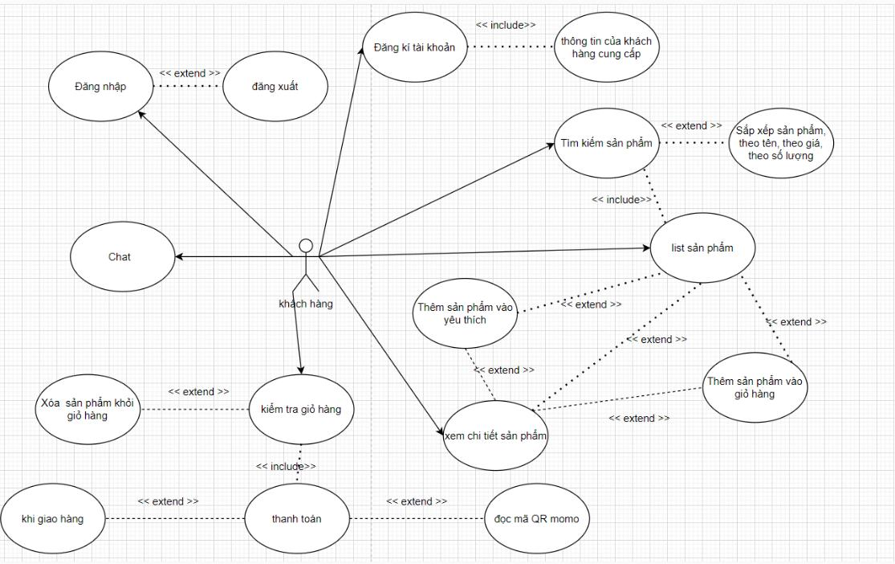

Hình 1: biểu đồ use case của khách hàng

* 1. Use case “Đăng nhập”

|  |  |
| --- | --- |
| **Tên Use Case** | Đăng nhập |
| **Mô tả** | Chức năng của use case này cho phép khách hàng đăng nhập vào website |
| **Khởi sự quá trình** | Người dùng thực hiện chức năng đăng nhập |
| **Tiền điều kiện** | Người sử dụng chưa đăng nhập vào hệ thống |
| **Trạng thái kết thúc thành công** | Có thông báo người dùng đăng nhập thành công |
| **Trạng thái kết thúc thất bại** | Có thông báo người dùng đăng nhập thất bại |
| **Dòng sự kiện chính** | Use case này bắt đầu khi một actor muốn đăng nhập vào hệ thống  Các bước thực hiện như sau:  1. Người dùng chọn chức năng đăng nhập  2. Hệ thống hiện thị from đăng nhập  3. Người dùng nhập thông tin(email, pass)  4. Người dùng click "đăng nhập"  5. Hệ thống kiểm tra thông tin và quyết địnhcó cho người dùng đăng nhập hay không |
| **Dòng sự kiện khác** | Nếu trong dòng sự kiện chính, người dùng đăng nhập sai email hoặc mật khẩu hoặc để btrống, hệ thống sẽ hiện thị thông báo lỗi. Người dùng có thế đăng nhập lại hoặc hủy bỏ đăng nhập, lúc này use case kết thúc. |

* 1. Use case “Đăng kí tài khoản”

|  |  |
| --- | --- |
| **Tên Use Case** | Đăng kí tài khoản |
| **Mô tả** | Chức năng của use case này cho phép khách hàng đăng kí tài khoản vào website |
| **Khởi sự quá trình** | Người dùng thực hiện chức năng đăng kí tài khoản |
| **Tiền điều kiện** | Người sử dụng chưa có tài khoản trên hệ thống |
| **Trạng thái kết thúc thành công** | Có thông báo người dùng đăng kí tài khoản thành công |
| **Trạng thái kết thúc thất bại** | Có thông báo người dùng đăng kí tài khoảng không thành công |
| **Dòng sự kiện chính** | 1. Người dùng chọn chức năng đăng kí  2. Hệ thống hiện thị from đăng kí  3. Người dùng nhập thông tin(email, tên)  4. Người dùng click “đăng kí”  5. Hệ thống kiểm tra thông tin và sẽ gửi mail về tài khoản gmail |
| **Dòng sự kiện khác** | Nếu tài trong dòng sự kiện chính email hoặc tên để trống, hoặc tên và email đã tồn tại trong hệ thống.  Lúc này sẽ có thông báo là tạo tài khoản thất bại người dùng có thể kết thúc hoặc tạo lại tài khoản. |

* 1. Use case “Thêm sản phẩm vào yêu thích”

|  |  |
| --- | --- |
| **Tên Use Case** | Tìm kiếm sản phẩm |
| **Mô tả** | Chức năng của use case này cho phép khách hàng tìm kiếm tất cả sản phẩm có trong web |
| **Khởi sự quá trình** | Người dùng thực hiện chức năng tìm kiếm sản phẩm |
| **Tiền điều kiện** | Các sản phẩm tìm kiếm đều có trên web site |
| **Trạng thái kết thúc thành công** | Hiện ra list sản phẩm |
| **Trạng thái kết thúc thất bại** |  |
| **Dòng sự kiện chính** | 1. Người dùng chọn chức năng tìm kiếm  2. Hệ thống hiện thị from tìm kiếm  3. Người dùng nhập thông tin cần tìm  4. Người dùng click “tìm kiếm”  5. Hệ thống kiểm tra thông tin và sẽ trả về list danh sách cần tìm |
| **Dòng sự kiện khác** |  |

* 1. Use case “Tìm kiếm sản phẩm”

|  |  |
| --- | --- |
| **Tên Use Case** | Thêm sản phẩm vào yêu thích |
| **Mô tả** | Chức năng của use case này sẽ thêm sản phẩm mà người dùng yêu thích vào yêu thích |
| **Khởi sự quá trình** | Người dùng thực hiện chức năng thêm sản phẩm vào yêu thích |
| **Tiền điều kiện** | Khách hàng đã đăng nhập và sản phẩm phải có trong list sản phẩm |
| **Trạng thái kết thúc thành công** | Hiện ra thông báo thêm sản phẩm vào yêu thích thành công |
| **Trạng thái kết thúc thất bại** | Hiện ra thông báo thêm sản phẩm vào yêu thích không thành công |
| **Dòng sự kiện chính** | 1. Người dùng chọn chức năng thêm sản  phẩm vào yêu thích  2. Hệ thống sẽ thêm sản phẩm mà người  dùng chọn vào cơ sở dữ liệu  3. Sau đó cập nhật lại list danh sách hiện ra icon đã thích  4. Trả về thông báo add thành công và use case kết thúc. |
| **Dòng sự kiện khác** | Sản phẩm không có trong list sản phẩm hoặc chưa đăng nhập, lúc này hệ thống sẽ trả thông báo lỗi về người dùng |

* 1. Use case “Thêm sản phẩm vào giỏ hàng”

|  |  |
| --- | --- |
| **Tên Use Case** | Thêm sản phẩm vào giỏ hàng |
| **Mô tả** | Chức năng của use case này sẽ thêm sản phẩm mà người dùng yêu thích vào giỏ hàng |
| **Khởi sự quá trình** | Người dùng thực hiện chức năng thêm sản phẩm vào giỏ hàng |
| **Tiền điều kiện** | Khách hàng đã đăng nhập và sản phẩm phải có trong list sản phẩm |
| **Trạng thái kết thúc thành công** | Hiện ra thông báo thêm sản phẩm vào giỏ hàng thành công |
| **Trạng thái kết thúc thất bại** | Hiện ra thông báo thêm sản phẩm vào giỏ hàng không thành công |
| **Dòng sự kiện chính** | 1. Người dùng chọn chức năng thêm sản phẩm vào giỏ hàng  2. Hệ thống sẽ thêm sản phẩm mà người dùng chọn vào cơ sở dữ liệu  3. Trả về thông báo add thành công và use case kết thúc. |
| **Dòng sự kiện khác** | Sản phẩm không có trong list sản phẩm hoặc chưa đăng nhập, lúc này hệ thống sẽ trả thông báo lỗi về người dùng |

* 1. Use case “Thanh toán”

|  |  |
| --- | --- |
| **Tên Use Case** | Thanh toán |
| **Mô tả** | Chức năng của use case này sẽ lên đơn tất cả sản phẩm có trong giỏ hàng |
| **Khởi sự quá trình** | Người dùng thực hiện chức năng thanh toán bên trong giỏ hàng |
| **Tiền điều kiện** | Người dùng phải đăng nhập |
| **Trạng thái kết thúc thành công** | Hiện ra thông báo thành công |
| **Trạng thái kết thúc thất bại** | Hiện ra thông báo lỗi |
| **Dòng sự kiện chính** | 1. Người dùng chọn vào xem chi tiết giỏ hàng  2. Người dùng chọn phương thức thanh toán  3. Người dùng điền thông tin nơi ở  4. Người dùng chọn số lượng hàng và nó tự bind giá tiền  5. Nếu người dùng chọn phương thức thanh toán khi giao hàng thì lưu giữ liệu xuống mysql và lên trạng thái “chờ hàng”. Nếu người dùng chọn phương thức thanh toán momo, sẽ xuất hiện mã qr để  người dùng quét sau đó người dùng nhập mã đơn và lưu tất cả xuống mysql  6. Làm trống lại giỏ hàng |
| **Dòng sự kiện khác** |  |

* 1. Use case “xóa sản phẩm khỏi giỏ hàng”

|  |  |
| --- | --- |
| **Tên Use Case** | Xóa sản phẩm khỏi giỏ hàng |
| **Mô tả** | Chức năng của use case này sẽ xóa sản phẩm mà người dùng đã chọn ra khỏi list của người dùng |
| **Khởi sự quá trình** | Người dùng thực hiện chức năng xóa sản phẩm ra khỏi giỏ hàng |
| **Tiền điều kiện** | Người dùng phải đăng nhập và đang ở trong giỏ hàng |
| **Trạng thái kết thúc thành công** | Hiện ra thông báo xóa thành công |
| **Trạng thái kết thúc thất bại** | Hiện ra thông báo yêu cầu người dùng đăng nhập vào web |
| **Dòng sự kiện chính** | 1. Người dùng chọn vào icon X ở trên list sản phẩm  2. Hệ thống sẽ chuyển tự động loại sản phẩm đó ra khỏi giỏ hàng của người dùng |
| **Dòng sự kiện khác** | Sản phẩm không có trong list sản phẩm hoặc chưa đăng nhập, lúc này hệ thống sẽ trả thông báo lỗi về người dùng |

# **Biểu đồ tuần tự (sequence Diagram)**

Hình 2: Biểu đồ tuần tự đăng nhập hệ thống

Hình 3: Biểu đồ tuần tự đăng kí hệ thống

Hình 4: Biểu đồ tuần tự tìm kiếm sản phẩm

Hình 5: Biểu đồ tuần tự thêm vào yêu thích

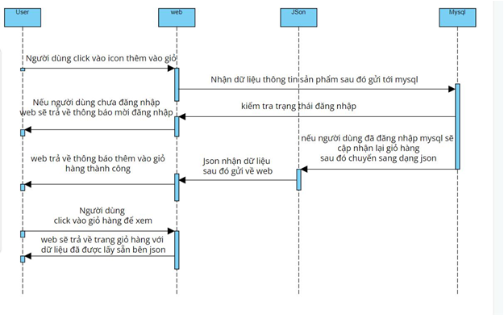

Hình 6: Biểu đồ tuần tự thêm vào giỏ hàng

Hình 7: biểu đồ tuần tự thanh toán

Hình 8: Mô hình tuần tự xóa sản phẩm khỏi giỏ hàng

# **Một số giao diện chính của website**

Hình 9: Trang quản lý yêu thích

Hình 10: Trang chủ và giao diện checkout

Hình 11: Trang giỏ hàng và giao diện thanh toán

Hình 12: Trang quản lý hóa đơn của khách

Hình 13: Trang quản lý đơn hàng của admin